Диаграммы взаимодействия описывают поведение совместно действующих групп объектов в рамках потока событий. На диаграмме отображается ряд объектов и сообщения, которыми они обмениваются между собой. Сообщение – это средство, с помощью которого объект-отправитель запрашивает у объекта-получателя выполнение одной из его операций. Существует два вида диаграмм взаимодействия: диаграммы последовательности и коммуникационные диаграммы (ранее называемые кооперативными).
На коммуникационных диаграммах внимание сконцентрировано на соединениях между объектами. Из них легче понять связи между объектами, однако, труднее уяснить последовательность событий. Объекты и/или экземпляры действующих лиц, обменивающиеся сообщениями, связываются линиями (соединениями), над которыми в виде стрелок изображаются сообщения. Нумерация сообщений указывает их последовательность во времени.
Рефлексивные сообщения (который объект посылает сам себе) изображаются над псевдо-соединением – дугой над объектом.
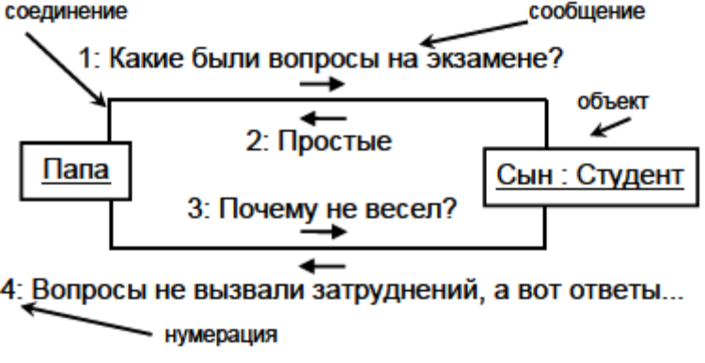
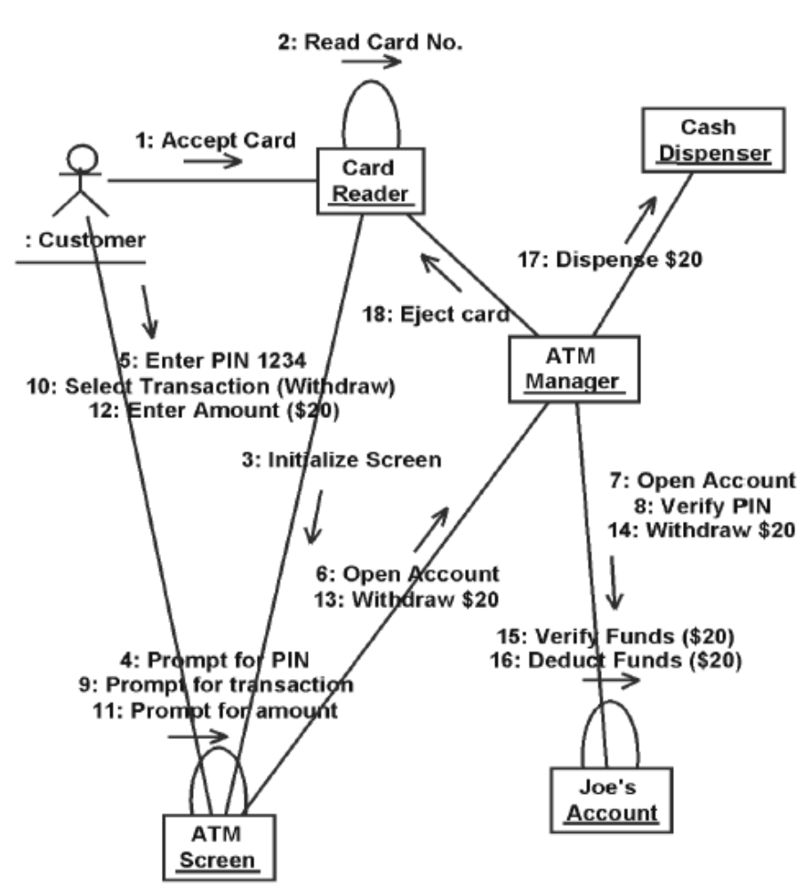
Если необходимо указать циклы во взаимодействии, на коммуникационных диаграммах используют примечания как на диаграмме внизу страницы. Из-за невозможности использовать комбинированные фрагменты приходится моделировать сложные взаимодействия с помощью примечаний. В примере примечание, заключенное в фигурные скобки, предписывает циклически посылать последовательности из четырех сообщений для каждого работника в организации.
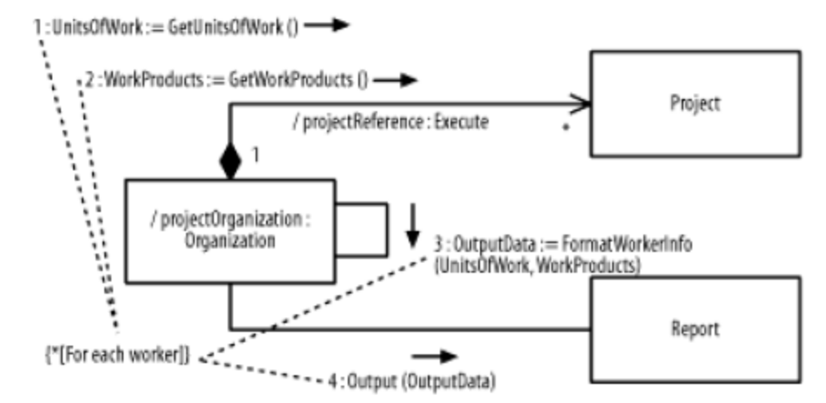
Для группировки элементов модели, обладающих некоторой общностью, применяются пакеты. Каждый пакет – это группа элементов модели, иногда сопровождаемая диаграммами, поясняющими структуру группы. Каждый элемент модели может входить только в один пакет. Диаграммы пакетов отображают зависимости между пакетами, возникающие, если элемент одного пакета связан с элементом другого.
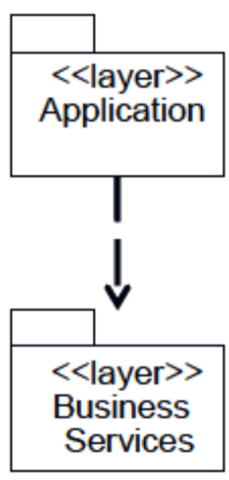
Пакеты также используются для представления подсистем. Подсистема – это комбинация пакета (поскольку она включает некоторое множество классов) и класса (поскольку она обладает поведением, т.е. реализует набор операций, которые определены в ее интерфейсах). Связь между подсистемой и реализуемой им интерфейсом является связью реализации.
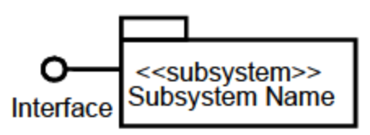
Диаграммы состояний определяют все возможные состояния, в которых может находиться экземпляр некоторого класса, а также процесс смены состояний объекта в результате наступления некоторых событий. Теоретической базой диаграмм состояний являются конечные автоматы, автоматы Мура, автоматы Мили. Автором диаграмм состояний является Дэвид Хэрел.
Автомат состоит из состояний, между которыми есть переходы. Одно из состояний может быть текущим (в общем случае, при наличии параллелизма, текущих состояний в автомате может быть несколько).
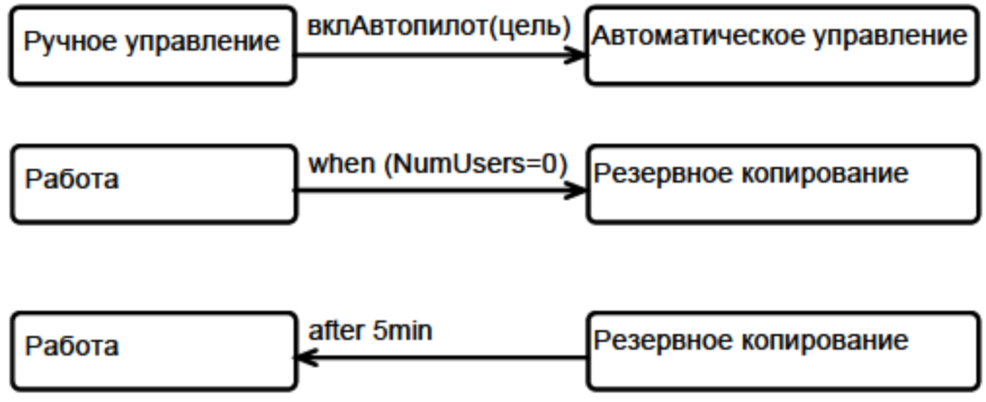
Смена текущего состояния происходит в результате перехода, который вызывается триггером, т. е. наступлением события, приписанного переходу, ведущему из текущего состояния. Будет ли осуществлен переход, зависит не только от срабатывания триггера. Если сторожевое условие при переходе не выполнено, переход не выполняется, даже если произошло событие-триггер.
События бывают разных видов: событие вызова (наступает, когда вызывается операция объекта, например, вклАвтопилот); событие изменения (наступает, когда становится истинным условие, например, when(NumUsers=0), запись события изменения всегда начинается со слова when); событие времени (наступает в заданные момент времени – at 00-00, или после окончания заданного периода времени, например after 5min). События, приписанные переходам, могут вызывать смену состояний. Если событие не отмечено на диаграмме, объект на него не реагирует. Если переходу не приписано событие, то это переход по завершению, который может осуществиться по окончании деятельности внутри события или при отсутствии внутренней деятельности сразу после входа в состояние.
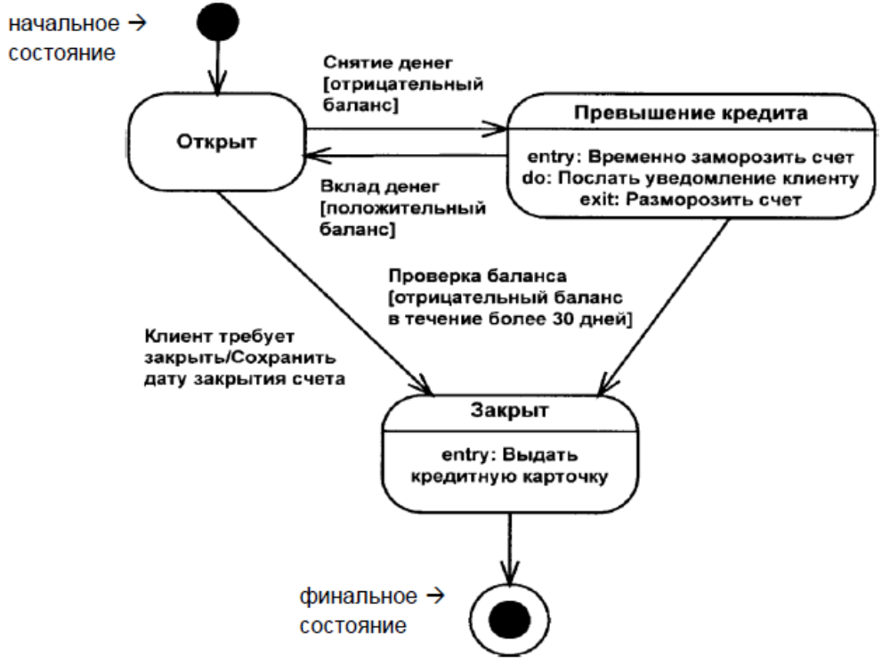
Обычно на диаграмме состояний присутствует одно начальное состояние и произвольное количество финальных. Начальное состояние может отсутствовать. При наличии композитных состояний начальных состояний может быть несколько, но при этом одно начальное состояние относится к автомату как таковому, а остальные располагаются внутри композитных состояний. Начальное состояние обозначено на диаграмме черной точкой, оно соответствует состоянию объекта, когда он только что был создан. Финальное состояние обозначается черной точкой в белом кружке, оно указывает либо непосредственное уничтожение объекта, либо то, что вплоть до уничтожения объекта его поведение не моделируется и считается, что с ним ничего происходить уже не будет. Из финального состояния не бывает переходов, также как нет переходов в начальное состояние.
Когда объект находится в каком-то конкретном состоянии, могут выполняться различные процессы. Они называются деятельностями состояния и указываются на диаграмме (см. состояние Превышение кредита, деятельность помечена do/). Деятельность состояния – это прерываемое поведение. Оно может выполняться до своего завершения, пока объект находится в данном состоянии, или может быть прервано переходом объекта в другое состояние. Для состояния могут быть указаны входное и выходное действия. Входное действие выполняется всякий раз, когда объект переходит в данное состояние. В отличие от деятельности, входное действие рассматривается как непрерываемое. Входное действие также показывают внутри состояния, ему предшествует entry/. Выходное действие осуществляется как составная часть любого выхода из состояния. Оно также является непрерываемым. Его изображают внутри состояния, ему предшествует exit/. Действия, выполняемые в состоянии по наступлению события, помечаются именем события, после которого через слэш указывается действие. Это так называемые внутренние переходы. При выполнении внутреннего перехода действия по выходу и по входу не выполняются. Если вместо внутреннего перехода создать переход из состояния в само себя, то входное и выходное действия выполняются.
Как указывалось выше, на диаграмме все переходы изображают в виде линий со стрелками. Объект может перейти в то же состояние, в котором он в настоящий момент находится. С переходом можно связать событие, сторожевое условие и действие. Событие может стать причиной перехода из одного состояния в другое, если оно приписано этому переходу. Сторожевое условие определяет, когда переход действительно происходит, а когда нет. Такие условия изображают на диаграмме после имени события, заключая в квадратные скобки [ ]. Действие, являющееся частью перехода, изображают вдоль линии перехода после имени события и сторожевого условия. Перед действием указывается /. Если при переходе происходит посылка сообщений другому объекту или другим объектам, то такие отправки сообщений указывают после действия при переходе, за символом ^.
Пример перехода по событию вызова:
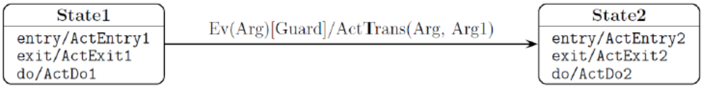
Когда объект находится в состоянии State1, и из очереди событий (а все они считаются упорядоченными и не совпадающими по времени) извлекается событие вызова операции Ev с аргументами Arg, то диаграмма предписывает сделать следующее:
1. Убрать событие Ev(Arg) из очереди.
2. Проверить сторожевое условие Guard, если ложно – отменить переход (не делать пункты 3-7).
3. Прервать деятельность ActDo1 состояния State1, если она не закончилась.
4. Выполнить действие по выходу ActExit1.
5. Выполнить действие перехода ActTrans(Arg, Arg1).
6. Выполнить действие по входу ActEntry2 и назначить текущим состояние State2.
7. Запустить деятельность состояния ActDo2.

Пример перехода по событию изменения:
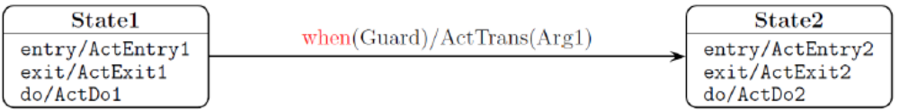
Когда объект находится в состоянии State1, все время проверяется условие Guard. Заметьте, что это не сторожевое условие, это условие, являющееся частью события изменения. Если оно стало истинным, то диаграмма предписывает сделать следующее:
1. Прервать деятельность ActDo1 состояния State1, если она не закончилась.
2. Выполнить действие по выходу ActExit1.
3. Выполнить действие перехода ActTrans(Arg1).
4. Выполнить действие по входу ActEntry2 и назначить текущим состояние State2.
5. Запустить деятельность состояния ActDo2.

Пример перехода по завершению:
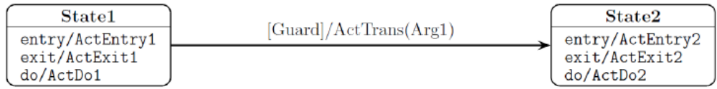

Когда объект находится в состоянии State1, и завершается выполнение деятельности ActDo1, диаграмма предписывает сделать следующее:
1. Проверить сторожевое условие Guard, если ложно – отменить переход (не делать пункты 2-5, заметим, что если потом условие станет истинным, переход уже не произойдет, т. е. условие проверяется единожды, сразу после окончания ActDo1).
2. Выполнить действие по выходу ActExit1.
3. Выполнить действие перехода ActTrans(Arg1).
4. Выполнить действие по входу ActEntry2 и назначить состояние State2 текущим состоянием.
5. Запустить деятельность состояния ActDo2.

Внутри состояния можно отложить событие, для этого используется действие defer, например:
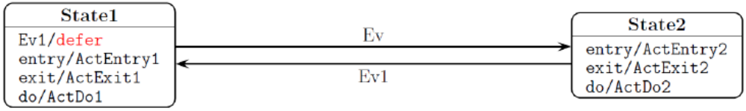

Пусть текущее состояние State1, очередь событий начинается с Ev1, Ev. Событие Ev1 откладывается. По событию Ev срабатывает переход в State2. Событие Ev1 в состоянии State2 не является отложенным, поэтому оно реактивируется (если отложено несколько событий, они активизируются в произвольном порядке). По событию Ev1 срабатывает переход в State1. Без defer событие Ev1 было бы извлечено из очереди и проигнорировано. Заметим, что если бы событие Ev было также отложенным в состоянии State1, то переход по Ev все равно произошел бы, без откладывания. Т. е. откладывать следует лишь те события, которые не приписаны переходам из данного состояния.
Для некоторых состояний (называемых композитными состояниями) указывают вложенные подсостояния. Внутри каждого такого состояния могут быть указаны начальное и финальные состояния. Также в них может быть указано так называемое историческое состояние, переход в которое означает возврат к предыдущему активному подсостоянию, которое запоминается всякий раз при выходе из композитного состояния. Переход из исторического состояния является условным обозначением, это не переход как таковой, а указание на состояние, куда осуществляется переход в случае, если диаграмма предписывает перейти в историческое состояние, но предыстория пуста. В примере, переходя из состояния C в историческое состояние с пустой предысторией, автомат перейдёт в состояние A2. Если предыстория не пуста, автомат перейдёт либо в A1, либо в A2, в зависимости от предыстории, т. е. обстоятельств, при которых возник переход по прерыванию (событию interrupt) в состояние C. Выход из композитного состояния относится ко всем подсостояниям (в C можно перейти по событию interrupt из A1 или A2).
Если извне композитного состояния делается переход в подсостояние, то должно быть выполнено сначала действие по входу в композитное состояние, а затем действие по входу в подсостояние. Аналогично переход из подсостояния за границу композитного состояния вызывает сначала выполнение выходных действий подсостояния, а затем выходных действий композитного состояния.
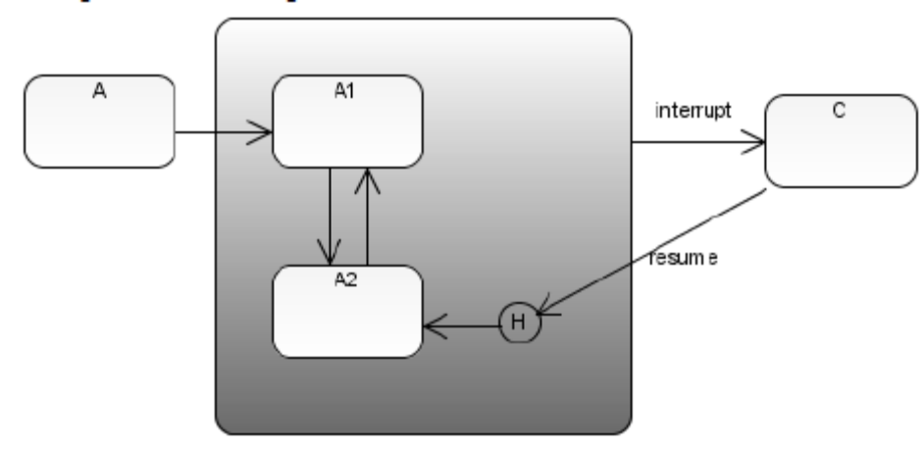
В композитных состояниях могут использоваться параллельные области (см. рис. ниже). В таких случаях для объекта, находящегося в композитном состоянии, текущими могут быть несколько подсостояний, каждое из которых должно относиться к разным параллельным областям.
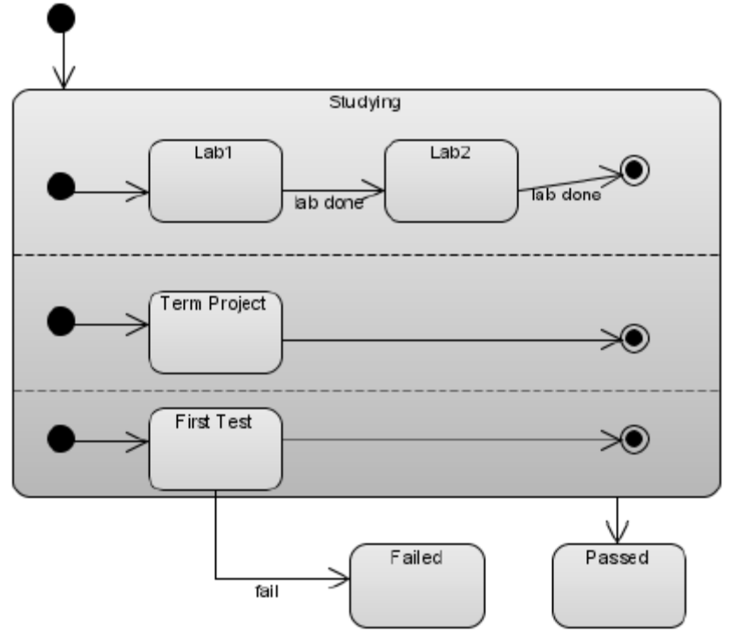
Переходы могут разделяться (см. ниже переход из S11) и сливаться (см. переходы в S23). Переход из S11 в S12 осуществляется как обычно, когда активно S11. Переход в S23 осуществляется, когда одновременно активны S11 и S22.
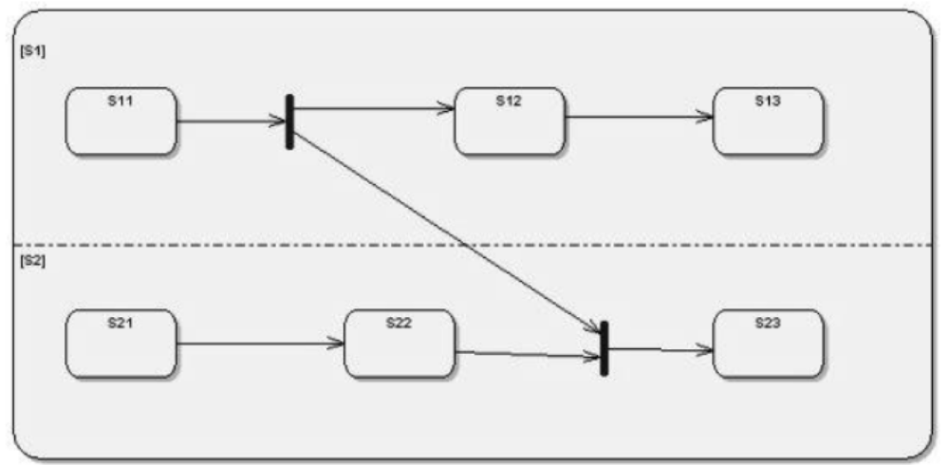

Для сокращения количества переходов иногда применяют переходные псевдосостояния (черный кружок). На исходящих из него стрелках не могут быть отмечены события. В примере ниже заданы 6 переходов. Каждый обозначается двумя стрелками. Сторожевые условия получаются логическим умножением. То есть, имеем 3 перехода из State0 по событию e2:
в State2 со сторожевым условием [b<0 and a<0],
в State3 со сторожевым условием [b<0 and a=5],
в State4 со сторожевым условием [b<0 and a>7].
И 3 перехода из State1 по событию e1:
в State2 со сторожевым условием [b<0 and a<0],
в State3 со сторожевым условием [b<0 and a=5],
в State4 со сторожевым условием [b<0 and a>7].
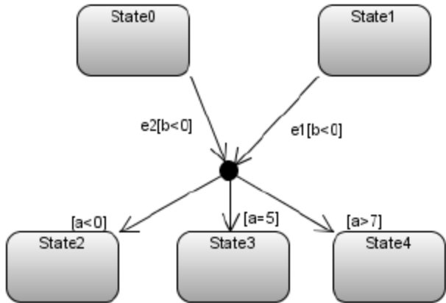
Переход не может остановиться в переходном псевдосостоянии и ожидать наступления какого-либо события. Действия, приписанные частям сложного перехода, выполняются последовательно, но части сторожевых условий проверяются сразу. Не рекомендуется использовать на диаграммах составные переходы, с использованием двух и более переходных состояний.
На диаграммах состояний могут применяться псевдосостояния выбора (choice pseudostate) – ромбы. Разница между переходным псевдосостоянием и псевдосостоянием выбора в том, что сторожевые условия на стрелках, выходящих из псевдосостояния выбора, вычисляются после выполнения действий на входящих стрелках, в случае с переходным псевдосостоянием все действия совершаются после вычисления условий. В следующем примере диаграмма состояний описывает автомат, ведущий аукцион, который сначала вычисляет прибыль, а потом делает выбор в зависимости от размеров прибыли, в какое состояние перейти. Если в этой диаграмме заменить псевдосостояние выбора на переходное псевдосостояние, прибыль не будет вычисляться, сторожевые условия не смогут быть проверены.

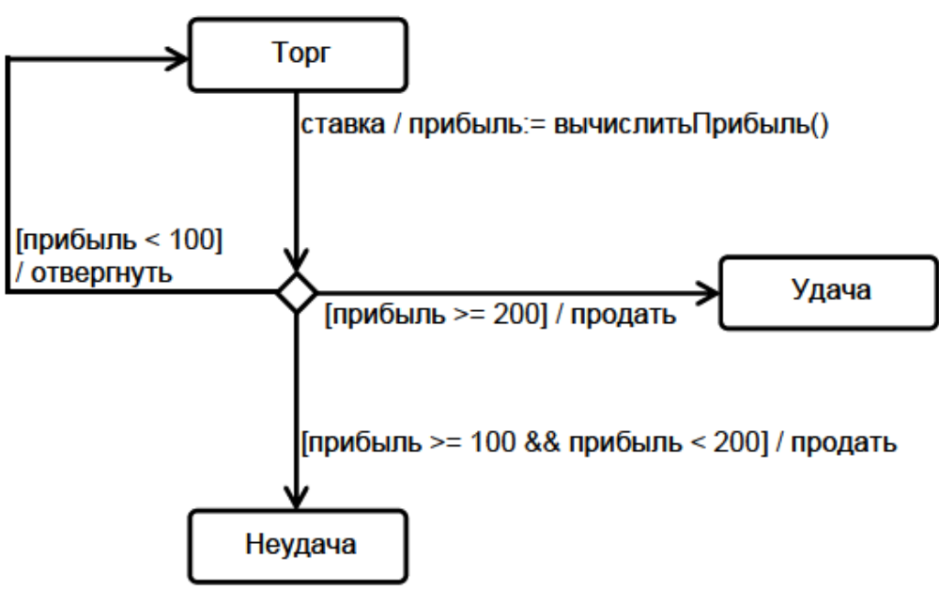
На стрелках, выходящих из псевдо-состояния выбора нельзя указывать события. Запрещается использовать сложные переходы с двумя и более псевдо-состояниями выбора.
Диаграммы состояний создают лишь для классов, экземпляры которых имеют сложное поведение, т. е. по-разному обрабатывают одни и те же получаемые сообщения в зависимости от своего внутреннего состояния.
Диаграммы деятельности полезны в описании поведения, включающего большое количество параллельных процессов. Также их можно применять для представления потоков событий вариантов использования в наглядной графической форме. Элементы диаграмм деятельности:
В UML 2 проведена граница между диаграммами состояний, базирующимися на формализме конечных автоматов, и диаграммами деятельности, основанными на сетях Петри. Основным элементом диаграмм деятельности является узел действия. Каждый такой узел представляет собой элементарную единицу работы (это может быть решение некоторой задачи, которую необходимо выполнить вручную или автоматизированным способом, или выполнение метода класса). Узел действия изображается в виде закругленного прямоугольника с текстовым описанием. Диаграмма деятельности может иметь входной узел, вообще говоря, не один, определяющий начало потока управления. Финальный узел необязателен. На диаграмме может быть несколько финальных узлов. На диаграмме могут присутствовать объекты и потоки объектов, в тех случаях, если объект используется или изменяется в одном из узлов действий. Поток объектов отмечается сплошной или пунктирной стрелкой от узла действия к объектному узлу или от объектного узла к узлу действия, использующего объект. Ребра (сплошные стрелки) между узлами действий показывают потоки управления или потоки объектов. Узел логического разветвления (узел принятия решения), а также узел логического объединения потоков изображаются в виде ромбов. Если необходимо показать, что две или более ветвей потока выполняются параллельно, используются «линейки синхронизации» – узлы параллельного разветвления (иначе называемые узлами разделения) и узлы параллельного объединения (иначе называемые узлами слияния). На рисунке узлы изображены в виде жирных горизонтальных линий.
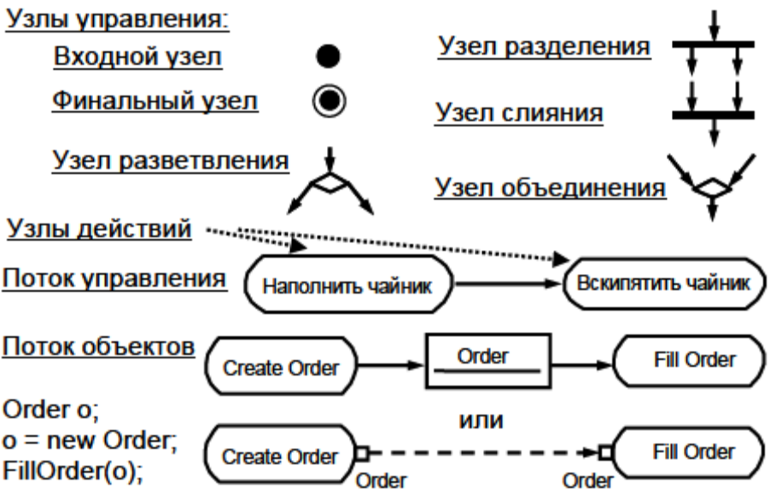
Диаграммы деятельности можно рассматривать как вольную трактовку формализма сетей Петри. Начальная точка порождает один курсор управления (или маркер) для каждого исходящего перехода. Если переход имеет вес (кратность) больше единицы, то для него порождается столько курсоров, каков его вес. По умолчанию кратность любого ребра равна 1. Если для ребра определено событие, то курсор достигает конца ребра только после наступления такого события. Ограничивающее (сторожевое) условие также определяет, возможно ли перемещение курсора по ребру. При попадании курсора в узел действия происходит ожидание курсоров на всех входящих ребрах и лишь потом запускается единица работы. По завершении выполнения работы генерируются курсоры на всех исходящих из узла ребрах.
При попадании в узел логического разветвления (он имеет один вход и несколько выходов) курсор проходит дальше лишь по тому ребру, для которого выполнено сторожевое условие (вообще говоря, лучше, когда оно одно, если несколько – произвольно выбирается единственное для передачи курсора, если все условия ложны, происходит блокировка).
При попадании в узел логического объединения курсор из любого входа копируется на его выходе (единственном).
При попадании в узел параллельного разветвления курсор дублируется на все выходы узла одновременно (происходит распараллеливание). Синхронизация обеспечивается узлом параллельного объединения, где осуществляется ожидание курсоров на всех входах, и лишь затем выдается курсор на выходе.
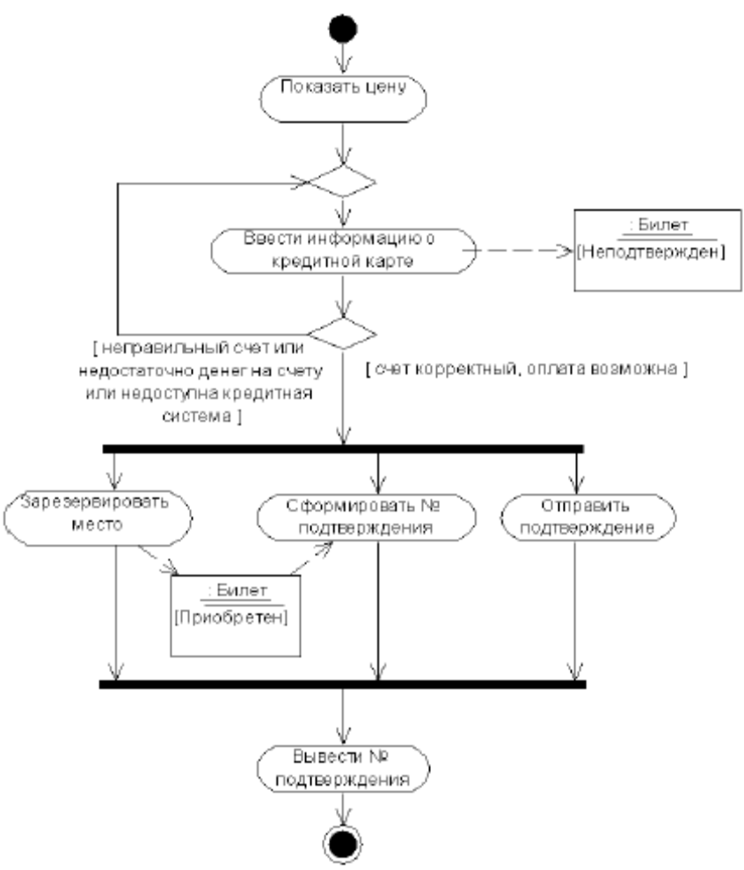
При попадании курсора в любой финальный узел вся деятельность, описываемая диаграммой, прекращается. По тем же правилам перемещаются курсоры объектов. Узлы действия могут иметь входные и выходные контакты для приема/выдачи курсоров объектов, изображаемые в виде квадратиков на границе узла. Если входных контактов несколько, действие в узле выполняется лишь тогда, когда на всех их пришли курсоры объектов. Входные контакты определяют входные параметры деятельности, выходные – аналогично.
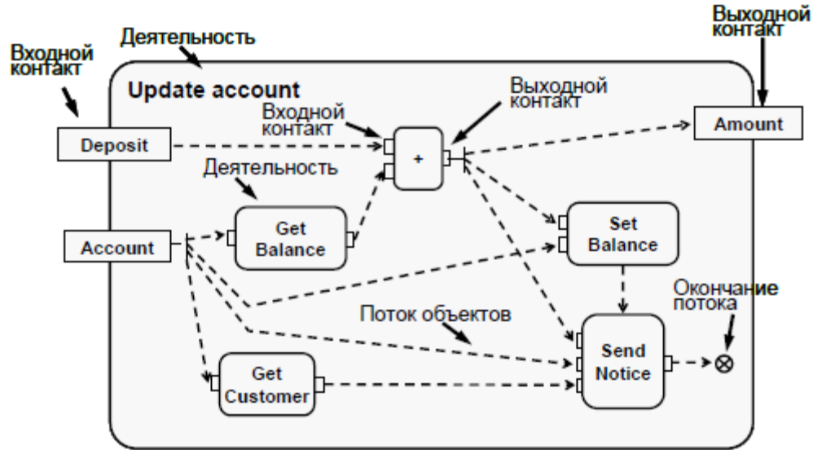
Узлы параллельного разветвления и объединения могут синхронизировать потоки управления с потоками объектов.
Примером тому является диаграмма деятельности, моделирующая обработку заказа:
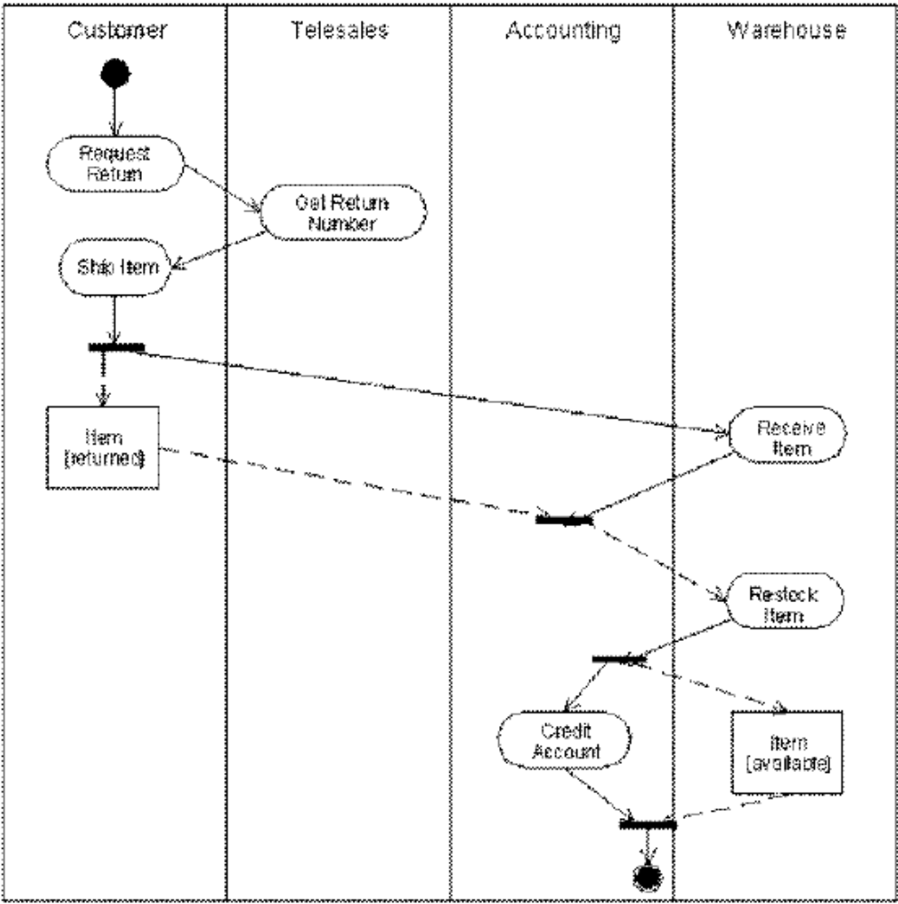
Здесь прием возвращаемой позиции заказа на склад синхронизируется с изменением состояния объекта Item, который должен перейти в состояние returned (возвращен). Аналогично, возврат денег по возвращенному заказу синхронизируется со сменой состояния объекта Item на available (доступен). Обратите внимание, диаграмма с помощью вертикальных линий – «плавательных дорожек» разделяется на зоны ответственности (заказчика, отдела продаж, бухгалтерии, складской службы).
Диаграммы компонентов моделируют физический уровень системы. На них изображаются компоненты ПО и связи между ними. На такой диаграмме обычно выделяют два типа компонентов: исполняемые компоненты и библиотеки кода. Каждый класс модели (или подсистема) преобразуется в компонент исходного кода. Между отдельными компонентами изображают зависимости, соответствующие зависимостям на этапе компиляции или выполнения программы. В модели системы может быть несколько диаграмм компонентов, в зависимости от числа подсистем или исполняемых файлов. Каждая подсистема является пакетом компонентов. Диаграммы компонентов применяются теми участниками проекта, кто отвечает за компиляцию и сборку системы.
Диаграмма размещения отражает физические взаимосвязи между программными и аппаратными компонентами системы. Она является хорошим средством для того, чтобы показать размещение объектов и компонентов в распределенной системе. Ее основные элементы:
• узел (node) – среда выполнения (вычислительный ресурс, изображаемый с закрашенными боковыми гранями) или устройство (дисковая память, контроллеры различных устройств и т.д.);
• линии коммуникации (communication line) – связи являющиеся подвидами ассоциаций, изображающие каналы связи между узлами.
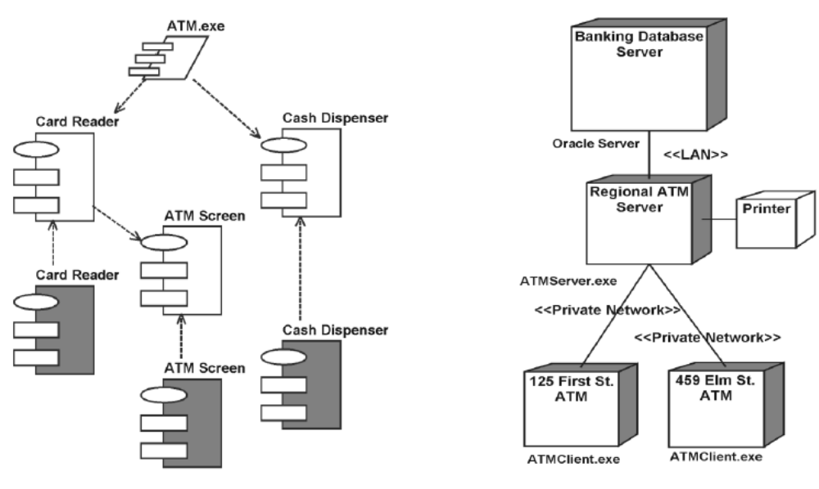
Для узла можно задать выполняющиеся на нем процессы в виде вложенных элементов.
Диаграмма размещения используется менеджером проекта, пользователями, архитектором системы и эксплуатационным персоналом (системными инженерами), чтобы понять физическое размещение системы и распределение ее отдельных подсистем по вычислительным узлам. При моделировании встроенных систем диаграмма размещения отображает связи микропроцессоров и устройств в составе системы.
Традиционные средства описания «линейных» языков (т. е. языков состоящих из цепочек символов) – БНФ, регулярные выражения, грамматики – плохо подходят для описания «плоского», т. е. двумерного, языка, каковым является UML. Поэтому для описания UML применяется UML. Описание строится в рамках объектной модели, называемой метамоделью UML. Метамодель UML определяет элементы языка, устанавливает их свойства, структуру и связи. Метамодели используются в разных языках, в OMG создано описание общей базы разных метамоделей – метаметамодель, называемое MOF (MetaObject Facility). Таким образом, выстроена иерархия моделей. На самом высоком уровне абстракции M3 находятся элементы MOF. Они являются классами метаклассов – элементов метамодели UML (уровень М2). Метаклассы являются классами элементов моделей систем, создаваемых при разработке ПО (уровень M1). Наконец, объекты, возникающие при запусках систем, образуют уровень M0 – уровень экземпляров времени исполнения. См. рис. на следующей странице.
Метамодель UML состоит из 3-х пакетов: Foundation, описывающего базовые понятия; Behavioral Elements, описывающего элементы для моделирования поведения; и Model Management, определяющего элементы управления моделями.
Элементы управления моделями в UML – это пакеты, подсистемы и модели, т. е.
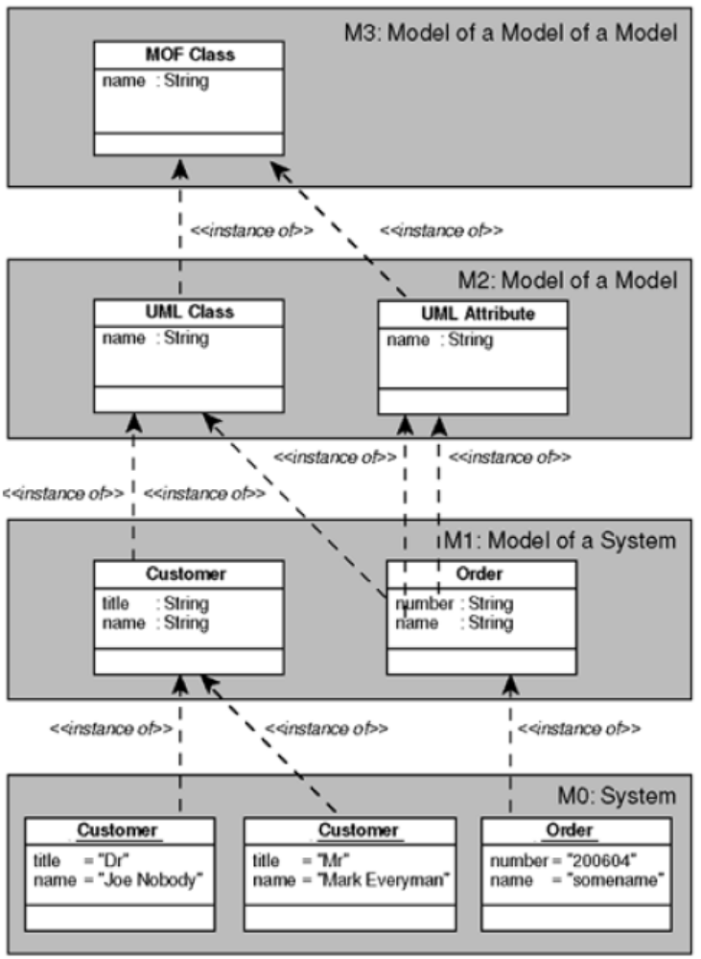
средства для группировки и выстраивания иерархий элементов моделей уровня M1.
Пакет Behavioral Elements состоит из подпакетов: Activity Graphs, описывающего элементы диаграмм деятельности; Collaborations описывающего понятие кооперации; Use Cases – с описаниями диаграмм вариантов использования; State Machines – с описаниями диаграмм состояний; Common Behavior, определяющего общие понятия поведенческих UML-моделей.
Пакет Foundation описывает базовые понятия UML. В нём три подпакета: Core, Data Types и Extension Mechamisms. Foundation::Data Types содержит базовые перечислимые типы, такие как перечисление видов ассоциаций (ассоциация, агрегация, композиция), перечисление направлений параметра операции (входной, выходной, смешанный, результат), перечисление областей действия атрибута (экземпляр или класс) и т. п.
Foundation::Core задаёт иерархию элементов UML:
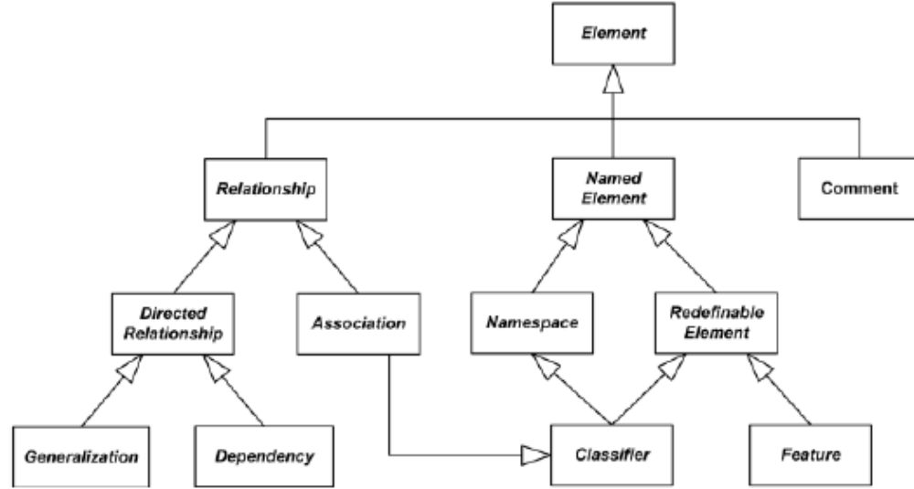
Помимо связей наследования в Foundation::Core определяются структурные связи.
Например, комментарий может быть присоединён к любому элементу, элемент-владелец может быть соединён с подчинёнными ему элементами, отношение – соединено со связываемыми им элементами и т. п. Подробнее с содержимым пакета можно ознакомиться в стандарте UML (OMG Unified Modeling Language Superstructure).
Комментарий (или примечание) – элемент UML, содержащий дополнительное текстовое пояснение. На диаграммах комментарий изображается в виде листа с загнутым уголком. Указание на связанный с комментарием элемент дается пунктирной линией.
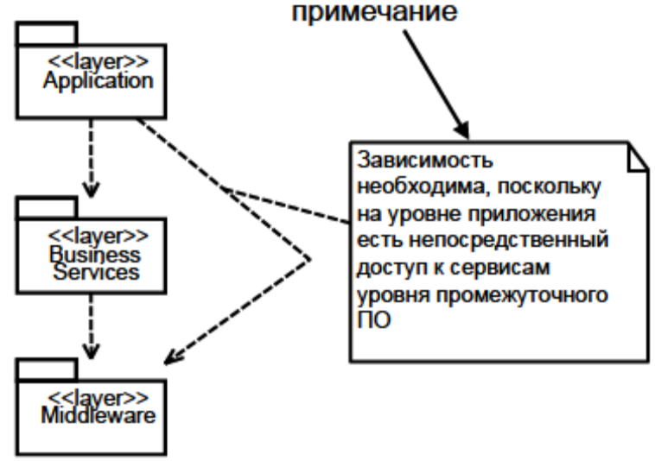
Механизмы расширения UML предназначены для того, чтобы разработчики могли адаптировать язык моделирования к своим конкретным нуждам, не меняя при этом его основу (метамодель). Наличие механизмов расширения принципиально отличает UML от других средств моделирования и позволяет расширять его область применения. К механизмам расширения UML относятся: стереотипы; именованные значения; ограничения.
Стереотип – это дополнительный тип элемента модели, который определяется на основе уже существующего элемента. Стереотипы расширяют нотацию модели. Любой элемент UML может быть расширен стереотипом. На диаграммах стереотип представляется в виде текстовой метки или пиктограммы (см. диаграмму классов выше). На диаграмме классам приписаны стереотипы: <<boundary>> (граничный класс), <<entity>> (класс-сущность) и <<control>> (управляющий класс). Тем самым элемент UML отображает не только класс, но и его ответственность, т. е. роль, которую он играет в системе.
Разработчики ПО могут создавать свои собственные наборы стереотипов, формируя тем самым специализированные подмножества UML (например, для описания бизнес- процессов, Web-приложений, баз данных и т.д.). Такие наборы стереотипов UML носят название профилей языка. Для описания профилей в UML2 введён дополнительный тип диаграмм – диаграммы профиля. Элементами таких диаграмм являются метаклассы – элементы метамодели UML и стереотипы. Если мы хотим показать, что экземпляры стереотипа могут присоединяться к экземплярам метакласса, то на диаграмме профиля их должна соединить связь расширения:
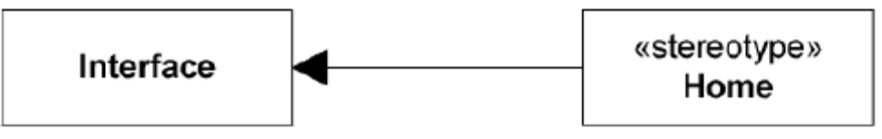
Например, выше указано, что интерфейс может быть помечен стереотипом <<home>>.
Связь расширения является подвидом ассоциации. Мощность её полюса у метакласса всегда 1, она явно не указывается, мощность второго полюса (около стереотипа) – 0..1 по умолчанию, или 1 – что явно указывается при помощи ключевого слова {required}. Например, ниже указано, что всякая компонента в модели вебсервисов должна быть помечена стереотипом <<webservice>>:
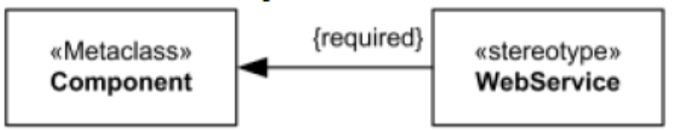
У стереотипа могут быть описаны атрибуты – метасвойства, которые также называются помеченными значениями. Например:
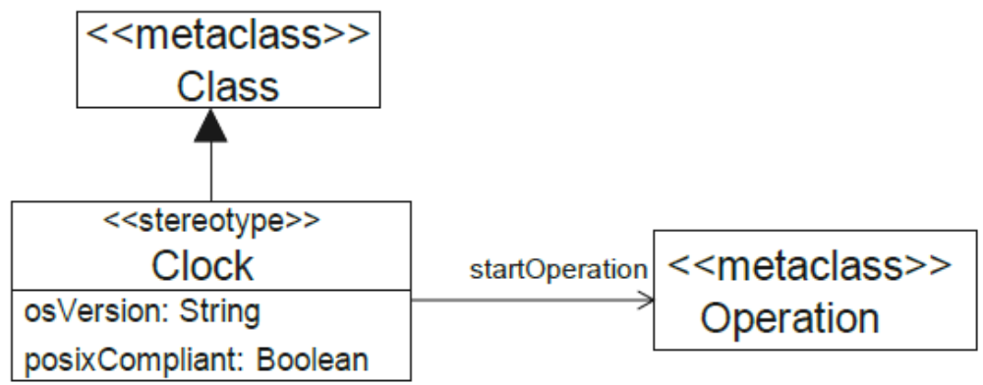
Диаграмма профиля описывает, что у стереотипа Clock три метасвойства: строка osVersion, булевский признак совместимости с POSIX и операция startOperation. Очевидно, что метасвойства можно задавать на диаграмме профиля при помощи ассоциаций.
Используя указанный профиль, можно на диаграмме классов изобразить такой фрагмент:
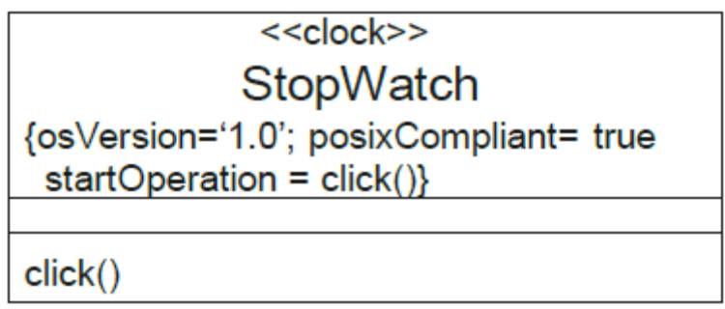
Показан класс со стереотипом <<clock>>, для которого указаны значения метасвойств: версия ОС = 1.0, есть признак совместимости с POSIX = true и стартовой операцией является операция click() определённая в том же классе.
Допускается использование связи обобщения между стереотипами на диаграмме профиля. Такая связь указывает, что сыновий стереотип наследует метасвойства от стереотипа-родителя и расширяет те же метаклассы, что и стереотип-родитель.
Ограничение – это условие, накладываемое на элемент диаграммы, имеющее вид текстового выражения на естественном или формальном языке (OCL – Object Constraint Language), которое невозможно или сложно выразить адекватно с помощью нотации UML. Средства OCL не предназначены для описания процессов вычисления выражений, а только лишь фиксируют необходимость выполнения тех или иных условий применительно к отдельным компонентам моделей. Он может быть использован для решения следующих задач:
описание инвариантов классов и типов в модели классов;
описание пред- и постусловий в операциях и методах;
описание ограничивающих условий элементов поведенческих моделей.

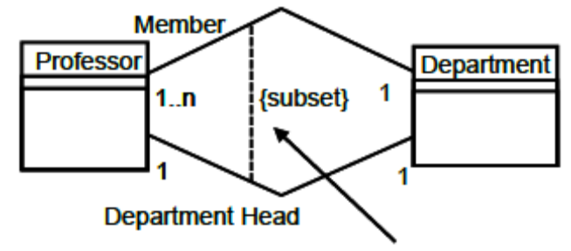
Профессор м. руководить только той кафедрой, на которой сам работает

Проектирование ПО
Проектирование системы является поиском ответа на вопрос как следует сделать то, что следует сделать. Предполагается, что проектная группа уже решила в ходе анализа, что следует сделать. Другими словами, при проектировании внимание сосредоточено в первую очередь на удовлетворении нефункциональных требований и адаптации проекта к предстоящей реализации.
Проектирование включает в себя следующие виды деятельности:
Проектирование архитектуры системы.
- Идентификация архитектурных решений и механизмов проектирования.
- Выявление проектных элементов системы (классов, подсистем и интерфейсов).
- Наполнение архитектурных уровней проектными элементами.
- Проектирование структуры потоков управления.
- Проектирование конфигурации системы.
Проектирование элементов системы.
- Уточнение реализаций вариантов использования.
- Проектирование подсистем.
- Проектирование классов.
- Проектирование баз данных.

Проектирование архитектуры системы выполняется архитектором. Определяются детали реализации архитектурных механизмов, обозначенных в процессе анализа. Например, уточняется способ хранения данных, вводится дублирование данных для повышения надежности системы и т. п. Поскольку практически все механизмы – это некоторые типовые решения (образцы, шаблоны, каркасы), они документируются в проекте (модели) с помощью коопераций со стереотипом <<mechanism>>, при этом структурная часть каждого механизма описывается с помощью диаграмм классов, а поведение – с помощью диаграмм взаимодействия.
Мы встречались с использованием коопераций для моделирования реализаций вариантов использования. Кооперация представляет собой совокупность экземпляров классов, обеспечивающих общее поведение, которое не представимо в виде суммы поведения отдельных частей кооперации. Кооперация может содержать в себе структурные диаграммы (диаграммы классов, диаграммы составной структуры, диаграммы компонентов), описывающие её структуру и поведенческие диаграммы (взаимодействия, коммуникации, состояний).
Проектные механизмы являются переходным этапом от механизмов анализа к механизмам реализации. Механизм реализации – решение, имеющее конкретного поставщика, проектный механизм – каркас, максимально приближенный к реализации, имеющий конкретное наполнение, чем отличается от механизма анализа, являющегося лишь своеобразной меткой.
После идентификации архитектурных решений и механизмов проектирования производится выявление проектных элементов системы. Проектными элементами являются проектные классы, интерфейсы и подсистемы. Декомпозиция системы на подсистемы реализует принципы модульности и инкапсуляции. Каждая подсистема скрывает от других частей системы свое внутреннее устройство за интерфейсом. Реализация подсистемы может быть изменена без существенного влияния на остальные части системы. Сложность системы снижается за счет сборки ее из крупных «строительных блоков» – подсистем, которые составлены из мелких строительных блоков – проектных классов.

